STANDAR OPERASIONAL PROSEDUR (SOP) OPERASIONAL DAPUR UNTUK PROGRAM MBG

SOP 1 – Penerimaan & Pencatatan Bahan Baku Bantuan

Penanggung Jawab Utama:
- Pengawas Pengadaan Bahan Pangan (Akuntan) – Verifikasi dokumen, pencatatan, pelaporan.
- Pengawas Pemeliharaan dan Penghantaran – Pengawasan kondisi barang & penyimpanan.
- Petugas Persiapan Bahan Makanan – Melakukan pengecekan fisik bahan.

Tujuan:
Menjamin semua bahan baku bantuan diterima dengan benar, dicatat, dan disimpan sesuai standar program MBG.

Alur Diagram:

Gambar | 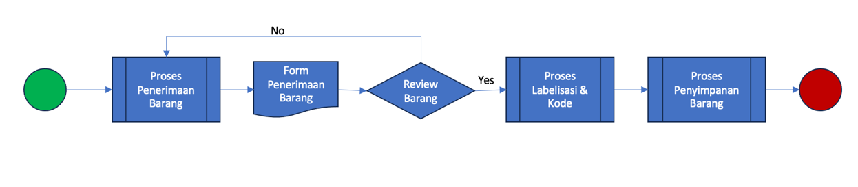
Dokumen | Form Penerimaan Barang, Label Bahan

Langkah Operasional:

1. Penerimaan Barang
- Petugas Persiapan Bahan Makanan menerima barang dari pengirim.
- Lakukan pemeriksaan fisik: kondisi kemasan, kelayakan bahan (bau, warna, tekstur).
- Bila ada kerusakan, segera laporkan ke Pengawas Pemeliharaan dan Penghantaran.

2. Pemeriksaan Dokumen
- Pengawas Pengadaan Bahan Pangan mencocokkan dokumen: jumlah, jenis, asal bahan.
- Catat dalam Formulir Penerimaan Barang Bantuan (BAPB).

3. Labelisasi & Kode Barang
- Tempelkan stiker dengan kode bantuan:
Format: MBG-0925-001 → MBG [tanggal bulan] [urutan].
- Warna label: Biru = Basah MBG, Hijau = Kering.

4. Penyimpanan Bahan
- Pengawas Pemeliharaan dan Penghantaran mengarahkan lokasi simpan:\n - Bahan segar → kulkas / cold room\n - Bahan kering → rak logistik\n - Bahan beku → freezer
- Pisahkan bahan bantuan dari bahan reguler secara fisik dan visual.

5. Input ke Sistem
- Data BAPB disalin ke buku stok atau sistem digital oleh Pengawas Pengadaan Bahan Pangan.

6. Pelaporan Harian
- Setiap akhir shift, rekap penerimaan disampaikan ke Kepala SPPG untuk pengecekan dan dokumentasi ke pelaksana program.

SOP 2 – Penyiapan Menu Sesuai Pedoman Gizi

Penanggung Jawab Utama:
- Pengawas Produksi dan Kualitas (Ahli Gizi) → Menyusun & mengawasi standar menu.
- Kepala SPPG → Memberikan persetujuan akhir dan koordinasi antarbagian.
- Pengolahan Bahan Makanan → Melaksanakan sesuai resep baku.

Tujuan:
Menjamin menu yang disajikan memenuhi standar gizi seimbang, sesuai kebutuhan penerima manfaat, serta konsisten dari segi rasa, kualitas, dan kuantitas.

Alur Diagram:

Gambar | 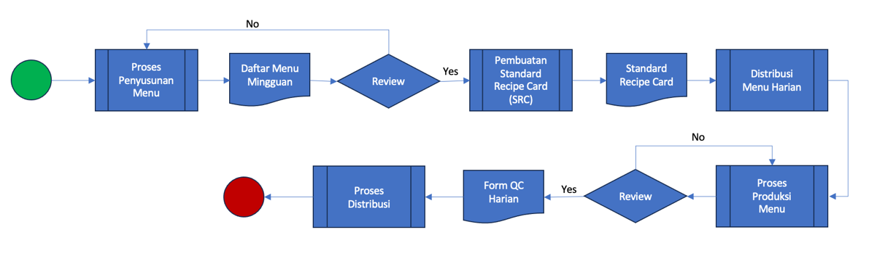
Dokumen | Menu Mingguan, Standard Recipe Card, Form Evaluasi Harian

Langkah Operasional:

1. Penyusunan Menu
- Pengawas Produksi dan Kualitas (Ahli Gizi) menyusun menu mingguan berdasarkan Pedoman Gizi Seimbang (Kemenkes).
- Menu harus memuat variasi karbohidrat, protein hewani, protein nabati, sayur, buah, dan lauk tambahan.
- Pertimbangan khusus: usia penerima, kondisi kesehatan tertentu (misalnya alergi).

2. Review & Persetujuan
- Draft menu diperiksa oleh Kepala SPPG untuk memastikan kesesuaian dengan kebutuhan program MBG.
- Menu yang sudah disetujui ditandatangani dan disimpan dalam arsip digital/fisik.

3. Pembuatan Standard Recipe Card (SRC)
- Untuk setiap menu, dibuat SRC berisi:\n - Nama menu\n - Bahan baku & takaran\n - Prosedur pengolahan\n - Porsi standar per penerima
- SRC disosialisasikan ke tim Pengolahan Bahan Makanan.

4. Distribusi Menu Harian
- Pengawas Produksi dan Kualitas menyampaikan menu harian ke:\n - Persiapan Bahan Makanan → daftar bahan yang harus disiapkan.\n - Pengolahan Bahan Makanan → instruksi masak.\n - Pemorsian & Packing → standar porsi dan plating.

5. Kontrol Kualitas
- Saat produksi berlangsung, Pengawas Produksi dan Kualitas melakukan pengecekan: rasa, tekstur, warna, porsi.
- Catat hasil QC di Formulir Evaluasi Menu Harian.

6. Revisi Menu (Jika Diperlukan)
- Jika ada masukan dari monitoring atau keluhan penerima, menu dievaluasi dan diperbaiki.
- Setiap revisi disimpan dalam arsip evaluasi.

SOP 3 – Dokumentasi Kegiatan Produksi dan Distribusi

Penanggung Jawab Utama:
- Kepala SPPG → memastikan dokumentasi berjalan sesuai standar dan siap untuk pelaporan.
- Pengawas Pemeliharaan dan Penghantaran → memastikan dokumentasi distribusi (logistik, tanda terima).
- Pengawas Produksi dan Kualitas (Ahli Gizi) → dokumentasi aspek mutu & gizi.
- Petugas Persiapan, Pengolahan, Pemorsian, dan Packing → mendukung dokumentasi dengan catatan operasional harian.

Tujuan:
Menjamin semua aktivitas dapur, mulai dari produksi hingga distribusi, terdokumentasi dengan baik untuk kebutuhan pelaporan, akuntabilitas, dan evaluasi program MBG.

Alur Diagram:

Gambar | 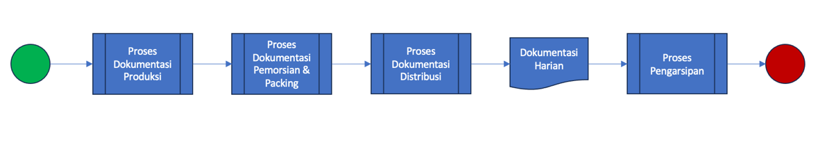
Dokumen | Dokumentasi Harian

Langkah Operasional:

1. Dokumentasi Produksi
- Petugas Pengolahan Bahan Makanan mencatat waktu mulai & selesai produksi.
- Pengawas Produksi dan Kualitas mengambil foto proses (contoh: persiapan bahan, pengolahan, pengecekan QC).
- Persiapan Bahan Makanan mencatat bahan yang dipakai per menu sesuai SRC.

2. Dokumentasi Pemorsian & Packing
- Petugas Pemorsian mencatat jumlah porsi yang dihasilkan.
- Petugas Packing mengambil foto proses pengepakan serta label makanan.
- Pengawas Produksi dan Kualitas melakukan sampling dokumentasi porsi akhir (berat/isi kotak).

3. Dokumentasi Distribusi
- Pengawas Pemeliharaan dan Penghantaran membuat logistik distribusi harian:
  - jumlah box, tujuan, jam berangkat, nama petugas distribusi.
- Petugas Distribusi mengisi Form Tanda Terima dengan pihak penerima.
- Jika ada kendala (keterlambatan, kerusakan), dilaporkan segera ke Kepala SPPG.

4. Pengarsipan
- Semua dokumen (form, foto, tanda terima) dikumpulkan di akhir shift.
- Kepala SPPG memastikan arsip digital tersimpan rapi dalam folder “Produksi & Distribusi MBG”.
- Backup dokumen dilakukan mingguan ke server/cloud.

5. Pelaporan
- Rekap dokumentasi harian dilaporkan ke koordinator program.
- Bulanan, laporan lengkap (termasuk foto & tanda terima) diserahkan untuk keperluan LPJ.

SOP 4 – Pelabelan dan Penelusuran Bahan

Penanggung Jawab Utama:
- Pengawas Pengadaan Bahan Pangan (Akuntan) → pencatatan administrasi dan kode bahan.
- Pengawas Pemeliharaan dan Penghantaran → pengawasan penyimpanan & pemisahan bahan.
- Petugas Persiapan Bahan Makanan → memastikan bahan terpakai sesuai label.

Tujuan:
Memastikan semua bahan bantuan dapat ditelusuri dari titik penerimaan → penyimpanan → pemakaian → distribusi makanan, sehingga akuntabilitas bantuan terjamin.

Alur Diagram:

Gambar | 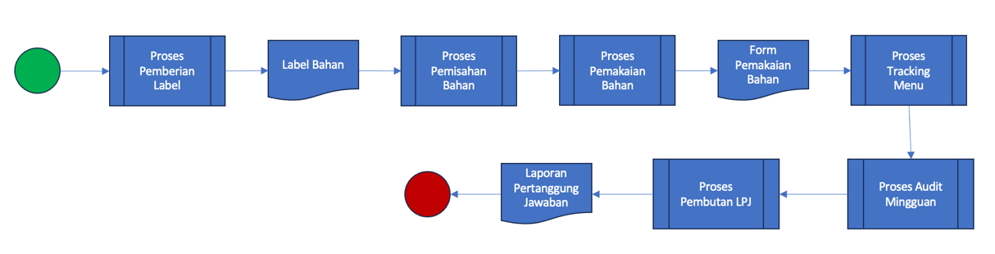
Dokumen | Label bahan, Form Pemakaian Bahan, Laporan Pertanggung Jawaban

Langkah Operasional:

1. Pemberian Label
- Setelah penerimaan, setiap bahan bantuan ditempeli label berisi:
  - Kode penerimaan (contoh: MBG-0925-001).
  - Jenis bahan (beras, ayam, sayur, dll).
  - Tanggal penerimaan & kedaluwarsa.
  - Nama petugas penerima.
- Pengawas Pengadaan Bahan Pangan bertanggung jawab atas kelengkapan label.

2. Pemisahan Bahan
- Pengawas Pemeliharaan dan Penghantaran memastikan bahan bantuan ditempatkan terpisah dari bahan mandiri.
- Gunakan rak, kontainer, atau ruang penyimpanan dengan kode warna khusus:
  - Biru → Bantuan MBG
  - Hijau → Bahan pembelian mandiri

3. Pencatatan Pemakaian
- Setiap kali bahan bantuan digunakan, Petugas Persiapan Bahan Makanan mencatat jumlah bahan yang dipakai di Form Pemakaian Bahan.
- Data dicocokkan harian oleh Pengawas Pengadaan Bahan Pangan dengan stok yang tersisa.

4. Tracking Menu
- Menu harian dicatat dengan detail bahan yang berasal dari bantuan.
- Pengawas Produksi dan Kualitas (Ahli Gizi) menyimpan rekaman menu + bahan untuk LPJ.

5. Audit Internal
- Mingguan, Kepala SPPG melakukan pemeriksaan silang antara:
  - Form penerimaan (BAPB),
  - Form pemakaian bahan,
  - Jumlah porsi yang diproduksi.
- Temuan selisih dicatat dalam laporan audit internal.

6. Pelaporan
- Rekapitulasi penggunaan bahan bantuan dilaporkan bulanan dalam LPJ.
- Semua bukti (label, form, foto) diarsipkan digital.

SOP 5 – Penyusunan dan Pengarsipan Laporan Pertanggungjawaban (LPJ)

Penanggung Jawab Utama:
- Kepala SPPG → koordinator utama penyusunan LPJ.
- Pengawas Pengadaan Bahan Pangan (Akuntan) → menyusun laporan keuangan & penggunaan bahan.
- Pengawas Produksi dan Kualitas (Ahli Gizi) → laporan menu & standar gizi.
- Pengawas Pemeliharaan dan Penghantaran → laporan distribusi & logistik.

Tujuan:
Menyediakan laporan pertanggungjawaban yang lengkap, transparan, dan sesuai format pemerintah untuk mendukung akuntabilitas pelaksanaan program MBG.

Alur Diagram:

Gambar | 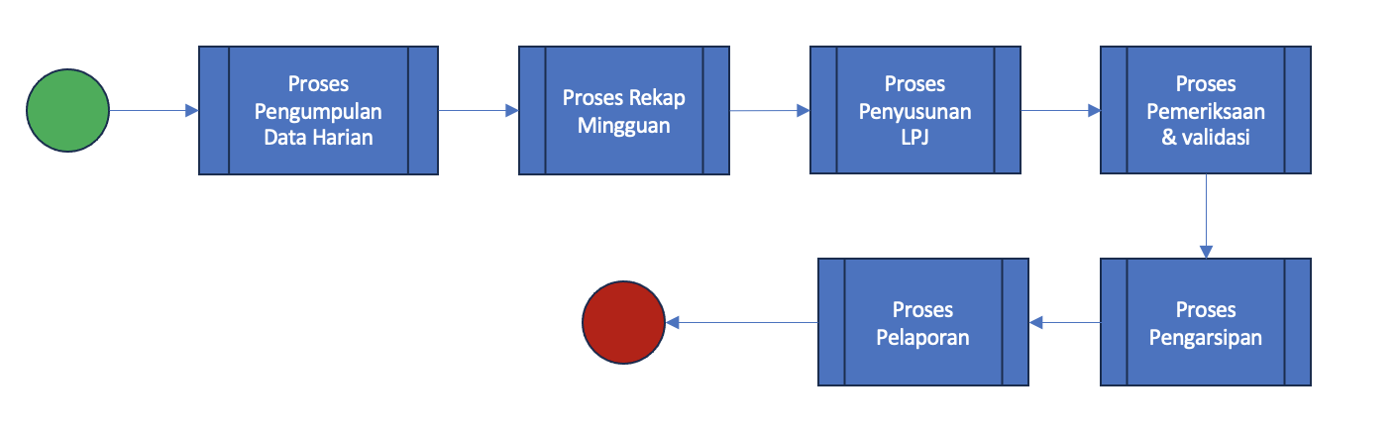
Dokumen | Label bahan, Form Pemakaian Bahan, Laporan Pertanggung Jawaban

Langkah Operasional:

1. Pengumpulan Data Harian
- Petugas Persiapan, Pengolahan, Pemorsian, dan Packing → menyerahkan catatan harian bahan & jumlah porsi.
- Petugas Distribusi → menyerahkan Form Tanda Terima dari penerima.
- Petugas Kebersihan & Pencuci Alat Makan → melaporkan dukungan kebersihan & sanitasi (jika diminta sebagai bukti pendukung).

2. Rekap Mingguan
- Pengawas Pengadaan Bahan Pangan (Akuntan) menggabungkan:
  - Data penerimaan bahan (BAPB).
  - Data pemakaian bahan bantuan.
  - Stok akhir mingguan.
- Pengawas Produksi dan Kualitas (Ahli Gizi) merekap menu mingguan beserta komposisi gizi.

3. Penyusunan Laporan Bulanan
- Kepala SPPG mengkoordinasi penyusunan LPJ bulanan dengan struktur:
  - Ringkasan kegiatan dapur & distribusi.
  - Daftar menu & komposisi gizi.
  - Penggunaan bahan baku (termasuk bantuan).
  - Dokumentasi (foto produksi, packing, distribusi).
  - Tanda terima dari penerima manfaat.
  - Laporan keuangan (oleh Akuntan).

4. Pemeriksaan dan Validasi
- LPJ diperiksa silang oleh:
  - Kepala SPPG → kelengkapan & konsistensi.
  - Pengawas Pengadaan Bahan Pangan (Akuntan) → kebenaran angka & stok.
  - Pengawas Produksi & Kualitas → kecocokan menu dengan standar gizi.

5. Pengarsipan
- Dokumen fisik (form, tanda terima, nota) disimpan di ruang arsip.
- Dokumen digital (scan, foto) disimpan di folder khusus “LPJ MBG” dengan backup cloud/eksternal.
- Akses dokumen diatur oleh Kepala SPPG.

6. Pelaporan ke Pihak Yayasan
- LPJ bulanan dikirim sesuai jadwal yang ditentukan oleh Yayasan.
- Jika ada permintaan audit, tim LPJ wajib menyiapkan data lengkap dalam 3 x 24 jam.

SOP 6 – Koordinasi dengan Yayasan

Penanggung Jawab Utama:
- Kepala SPPG → penanggung jawab utama komunikasi dengan tim program MBG.
- Pengawas Produksi dan Kualitas (Ahli Gizi) → memberikan masukan terkait gizi & standar menu.
- Pengawas Pengadaan Bahan Pangan (Akuntan) → memberikan laporan penggunaan bahan & keuangan.
- Pengawas Pemeliharaan dan Penghantaran → memberikan laporan logistik & distribusi.

Tujuan:
Memastikan alur komunikasi antara tim dapur dan tim pelaksana program MBG berjalan lancar, cepat, dan terdokumentasi, sehingga masalah dapat diselesaikan segera dan laporan tepat waktu.

Alur Diagram:

Gambar | 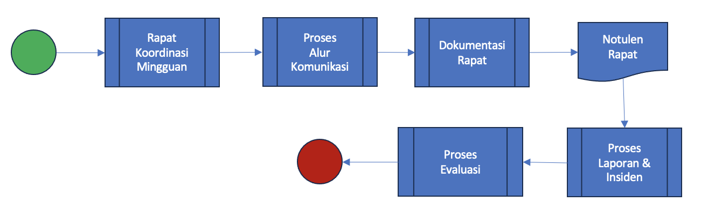
Dokumen | Notulen Rapat

Langkah Operasional:

1. Rapat Koordinasi Rutin
- Kepala SPPG menginisiasi rapat koordinasi internal setiap minggu dengan seluruh pengawas.
- Minimal sekali sebulan, Kepala SPPG menghadiri rapat koordinasi dengan tim Yayasan.
- Agenda meliputi: capaian minggu sebelumnya, kendala, kebutuhan tambahan, evaluasi menu, dan rencana distribusi.

2. Alur Komunikasi Harian
- Masalah operasional (contoh: keterlambatan bahan, kerusakan distribusi) dilaporkan oleh pengawas terkait kepada Kepala SPPG.
- Kepala SPPG meneruskan laporan resmi ke Yayasan maksimal 1x24 jam.
- Komunikasi dilakukan melalui kanal resmi (WhatsApp grup program, email, atau aplikasi monitoring program).

3. Dokumentasi Rapat
- Setiap rapat (internal maupun eksternal) wajib dibuat notulen oleh staf yang ditunjuk.
- Notulen berisi: daftar hadir, poin pembahasan, keputusan, dan tindak lanjut.
- Notulen diarsipkan oleh Pengawas Pengadaan Bahan Pangan (Akuntan) di folder “Rapat & Koordinasi MBG”.

4. Laporan Insiden
- Jika terjadi insiden (misalnya keracunan makanan, keterlambatan besar, kekurangan bahan), Kepala SPPG segera membuat laporan insiden.
- Laporan insiden disusun dengan format: kronologi, penyebab, tindakan cepat, rekomendasi perbaikan.
- Laporan disampaikan ke tim program MBG maksimal 12 jam setelah kejadian.

5. Evaluasi Tindak Lanjut
- Setiap keputusan rapat dan laporan insiden harus ditindaklanjuti oleh pengawas terkait.
- Kepala SPPG melakukan monitoring tindak lanjut mingguan dan melaporkannya kembali dalam rapat koordinasi berikutnya.

SOP 7 – Pelatihan dan Pembinaan Staf Dapur MBG

Penanggung Jawab Utama:
- Kepala SPPG → koordinator utama pelatihan & pembinaan.
- Pengawas Produksi dan Kualitas (Ahli Gizi) → pelatihan gizi, hygiene, dan standar food safety.
- Pengawas Pengadaan Bahan Pangan (Akuntan) → pelatihan administrasi pencatatan & pelaporan.
- Pengawas Pemeliharaan dan Penghantaran → pelatihan logistik, penyimpanan, dan distribusi.

Tujuan:
Meningkatkan kompetensi staf dapur agar mampu bekerja sesuai standar MBG, menjaga kualitas makanan, serta memastikan keberlanjutan operasional.

Alur Diagram:

Gambar | 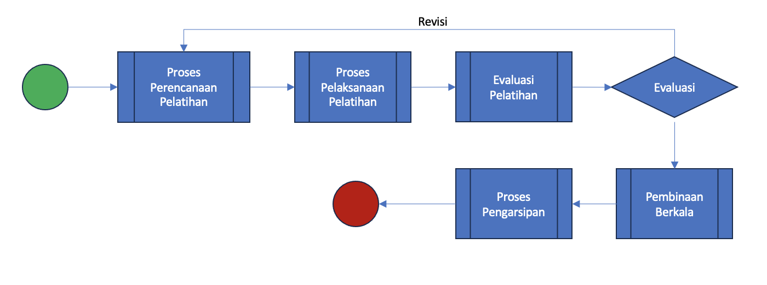
Dokumen | Perencanaan Pelatihan

Langkah Operasional:

1. Perencanaan Pelatihan
- Kepala SPPG menyusun kalender pelatihan tahunan mencakup topik:
  - Higiene dan sanitasi dapur.
  - Pedoman gizi seimbang & food safety.
  - Tata cara pencatatan bahan dan pelaporan.
  - Teknik distribusi & manajemen logistik.
  - Penggunaan APD & K3 (Keselamatan Kerja).
- Jadwal pelatihan minimal 1x per triwulan.

2. Pelaksanaan Pelatihan
- Pengawas Produksi dan Kualitas (Ahli Gizi) → melatih staf pengolahan, pemorsian, dan packing.
- Pengawas Pengadaan Bahan Pangan (Akuntan) → melatih staf pencatat bahan & administrasi logistik.
- Pengawas Pemeliharaan dan Penghantaran → melatih staf gudang dan distribusi.
- Pelatihan onboarding khusus diberikan kepada staf baru sebelum terjun ke dapur.

3. Evaluasi Hasil Pelatihan
- Setelah pelatihan, staf mengikuti tes singkat (teori atau praktik).
- Hasil evaluasi dicatat dalam Form Evaluasi Pelatihan oleh pengawas terkait.
- Staf yang belum memenuhi standar diwajibkan mengikuti sesi remedial.

4. Pembinaan Berkala
- Kepala SPPG melakukan coaching mingguan dengan para pengawas untuk memonitor kinerja staf.
- Setiap pengawas memberikan laporan perkembangan staf di bawahnya.
- Staf yang menunjukkan performa baik diberikan penghargaan (sertifikat internal atau reward kecil).

5. Pengarsipan
- Semua materi pelatihan, daftar hadir, dan hasil evaluasi disimpan dalam folder “Pelatihan & Pembinaan MBG”.
- Arsip ini digunakan sebagai bukti peningkatan kapasitas saat audit program.

SOP 8 – Umum Produksi Dapur

Penanggung Jawab Utama:
- Kepala SPPG → koordinator keseluruhan operasional dapur.
- Pengawas Produksi dan Kualitas (Ahli Gizi) → kontrol kualitas & gizi makanan.
- Pengawas Pemeliharaan dan Penghantaran → kelancaran logistik & sanitasi.
- Pengawas Pengadaan Bahan Pangan (Akuntan) → pencatatan penggunaan bahan & pengendalian stok.
- Petugas Persiapan, Pengolahan, Pemorsian, Packing, Kebersihan, Distribusi → pelaksana teknis.

Tujuan:
Menjamin bahwa seluruh proses produksi dapur berjalan sesuai standar hygiene, food safety, gizi seimbang, dan ketepatan distribusi.

Alur Diagram:

Gambar | 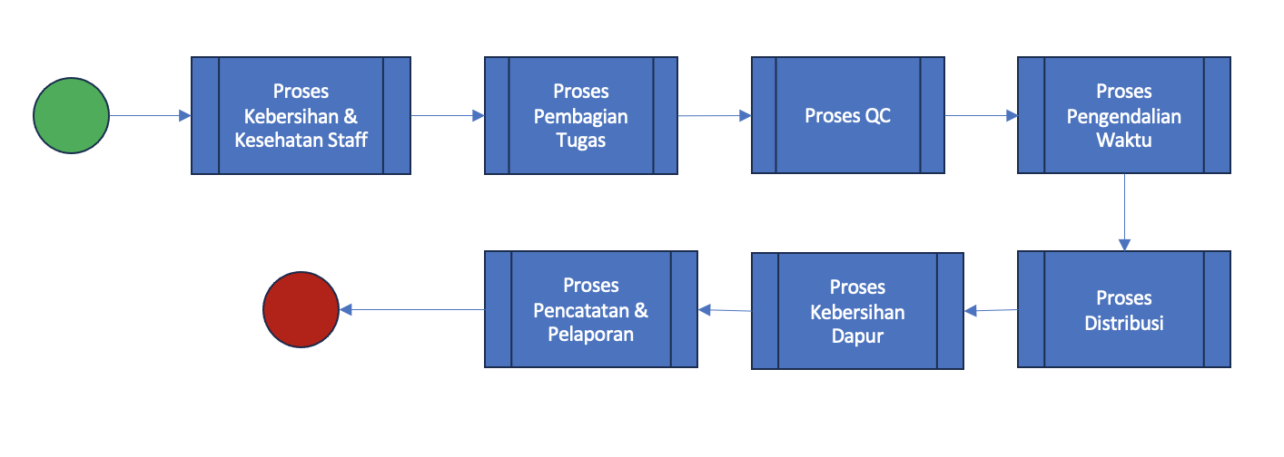
Dokumen

Langkah Operasional:

1. Kebersihan & Kesehatan Staf
- Semua staf wajib cuci tangan, memakai APD (topi, celemek, masker, sarung tangan).
- Staf diperiksa kesehatannya secara rutin (minimal bulanan).
- Staf yang sakit dilarang ikut produksi dan wajib melapor ke Kepala SPPG.

2. Pembagian Tugas
- Persiapan Bahan Makanan → menyiangi, memotong, mencuci bahan sesuai instruksi SRC.
- Pengolahan Bahan Makanan → memasak sesuai resep baku (SRC).
- Pemorsian → membagi makanan sesuai standar porsi yang ditetapkan ahli gizi.
- Packing → mengemas makanan dalam wadah sesuai SOP, memberi label, dan menutup rapat.
- Kebersihan & Pencuci Alat Makan → membersihkan area kerja, alat, dan ruang dapur sebelum & sesudah produksi.

3. Quality Control (QC)
- Pengawas Produksi & Kualitas (Ahli Gizi) melakukan QC pada tahap:
  - Bahan sebelum dimasak.
  - Hasil masakan (cita rasa, tekstur, suhu).
  - Hasil pemorsian (porsi sesuai standar).
- Hasil QC dicatat dalam Form QC Harian.

4. Pengendalian Waktu
- Waktu maksimal dari masak → packing → distribusi tidak boleh lebih dari 4 jam.
- Pengawas Pemeliharaan dan Penghantaran memastikan distribusi tepat waktu sesuai rute.

5. Distribusi
- Petugas Distribusi membawa makanan menggunakan box thermal agar suhu tetap terjaga.
- Setiap pengiriman wajib disertai Form Tanda Terima yang ditandatangani penerima.
- Jika ada masalah (keterlambatan, makanan rusak), segera laporkan ke Kepala SPPG.

6. Kebersihan Area Produksi
- Area dapur dibersihkan sebelum, selama, dan sesudah produksi.
- Petugas Kebersihan mengikuti jadwal sanitasi harian dan mingguan.
- Limbah dipisahkan: organik, anorganik, dan cair.

7. Pencatatan & Pelaporan
- Semua aktivitas (bahan, produksi, distribusi, QC) dicatat harian oleh masing-masing pengawas.
- Kepala SPPG mengompilasi laporan harian menjadi laporan mingguan untuk monitoring internal.

SOP 9 – Food Safety & HACCP Monitoring
Penanggung Jawab Utama:
- Pengawas Produksi & Kualitas (Ahli Gizi) → monitoring suhu & CCP.
- Kepala SPPG → validasi laporan & tindakan korektif.

Tujuan:
Memastikan keamanan pangan melalui pemantauan titik kendali kritis (CCP) sesuai standar
HACCP.

Alur Diagram:

Gambar | 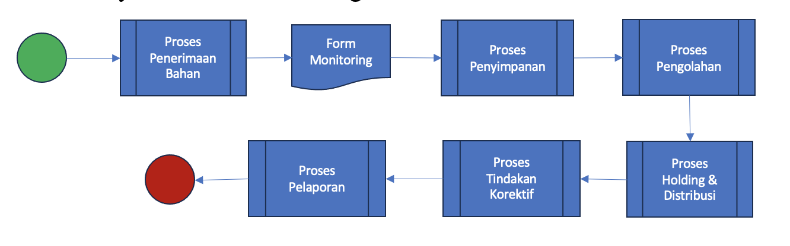
Dokumen | Form Monitoring

Langkah Operasional:
- Penerimaan Bahan
  - Suhu bahan beku ≤ -18°C, bahan dingin ≤ 5°C. Catat suhu pada Form Monitoring Suhu Penerimaan.
- Penyimpanan
  - Cold storage ≤ 5°C, freezer ≤ -18°C, ruang kering ≤ 25°C. Catat suhu harian (pagi & sore).
- Pengolahan:
  - Daging ayam/daging sapi matang minimal 75°C. Catat suhu inti makanan dengan food thermometer.
- Holding & Distribusi:
  - Hot holding ≥ 60°C, cold holding ≤ 5°C. Waktu maksimal dari masak → distribusi: 4 jam.
- Tindakan Korektif:
  - Jika suhu tidak sesuai, produk dipisahkan & dilaporkan ke Kepala SPPG. Investigasi penyebab & perbaikan segera.
- Pelaporan:
  - Form monitoring diserahkan harian, direkap mingguan.

SOP 10 – Sanitasi & Pembersihan
Penanggung Jawab Utama:
- Pengawas Pemeliharaan & Penghantaran → kebersihan area & peralatan.
- Petugas Kebersihan → pelaksana teknis.

Tujuan:
Menjamin area dapur, peralatan, dan fasilitas penyimpanan bersih, higienis, serta bebas kontaminasi.

Alur Diagram:
Gambar | 
Dokumen | Form Monitoring

Langkah Operasional:
- Pembersihan Harian:
  - Sebelum, selama, dan sesudah produksi → meja, alat, lantai. Gunakan larutan pembersih food-grade.
- Pembersihan Mingguan:
  - Cold room, freezer, rak bahan kering, saluran air.
- Pembersihan Bulanan:
  - Deep cleaning dapur, pengecekan grease trap, ceiling, exhaust.
- Checklist Sanitasi:
  - Petugas menandatangani Form Checklist Sanitasi setelah selesai, diverifikasi oleh pengawas harian.

SOP 11 – Manajemen Alergen
Penanggung Jawab Utama:
- Pengawas Produksi & Kualitas (Ahli Gizi).
- Kepala SPPG → pengendalian & pelaporan.

Tujuan:
Mengurangi risiko alergi dengan pemisahan dan pelabelan makanan yang mengandung alergen.

Alur Diagram:
Gambar | 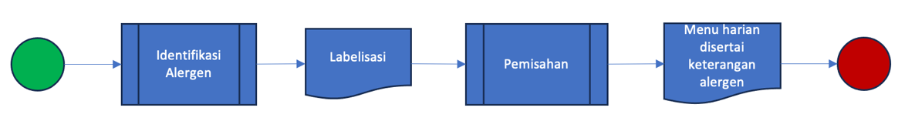
Dokumen | Label Bahan, Menu Harian

Langkah Operasional:
- Identifikasi Alergen:
  - Wajib daftar: susu, telur, kacang, gluten, kedelai, seafood, wijen.
- Labelisasi:
  - Semua produk dengan alergen wajib diberi label khusus “Mengandung Alergen”.
- Pemisahan:
  - Gunakan talenan, pisau, dan wadah terpisah untuk bahan alergi.
- Informasi ke Penerima:
  - Menu harian disertai keterangan alergi.

SOP 12 – Kesehatan & Kebersihan Personel
Penanggung Jawab Utama:
- Kepala SPPG → validasi kesehatan staf.
- Pengawas Produksi & Kualitas → monitoring harian.
Tujuan:
Mencegah kontaminasi makanan dari staf dapur.
Langkah Operasional:
- Daily Health Check:
  - Staf wajib lapor jika demam, batuk, diare, luka terbuka. Petugas sakit tidak diperbolehkan masuk dapur.
- Higiene Pribadi:
  - Cuci tangan minimal 20 detik sebelum/sesudah kerja. Larangan memakai cincin, jam tangan, atau parfum menyengat.
- Pemeriksaan Kesehatan:
  - Medical check-up awal & tahunan.

SOP 13 – K3 (Keselamatan Kerja Dapur)
Penanggung Jawab Utama:
- Kepala SPPG → kebijakan & evaluasi K3.
- Pengawas Pemeliharaan → penegakan K3 di dapur.
Tujuan:
Menjamin keselamatan kerja staf dapur, mencegah kecelakaan & kebakaran.

Alur Diagram:
Gambar | 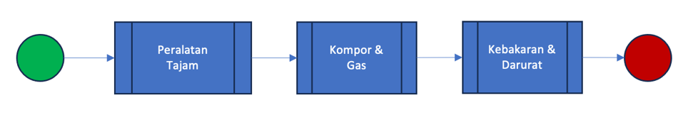
Dokumen

Langkah Operasional:
- Peralatan Tajam:
  - Simpan pisau di rak khusus. Gunakan teknik cutting aman.
- Kompor & Gas:
  - Periksa selang gas setiap hari. Matikan valve gas setelah produksi.
- Kebakaran & Darurat:
  - APAR tersedia di area dapur. Semua staf dilatih prosedur evakuasi.

SOP 14 – Pengelolaan Limbah
Penanggung Jawab Utama:
- Pengawas Pemeliharaan & Penghantaran → kontrol limbah.
- Petugas Kebersihan → eksekusi pembuangan.
Tujuan:
Mengelola limbah sesuai standar lingkungan & food safety.

Alur Diagram:
Gambar | 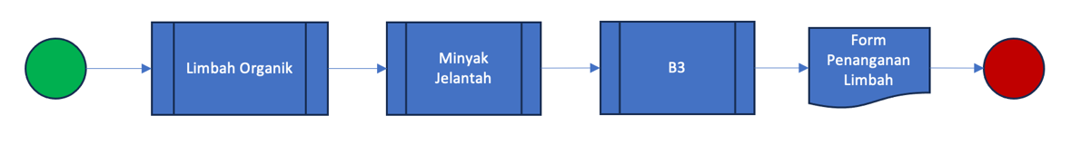
Dokumen

Langkah Operasional:
- Limbah Organik:
  - Dikumpulkan & bisa disalurkan untuk kompos/vendor.
- Minyak Jelantah:
  - Ditampung dalam wadah khusus, diserahkan ke vendor pengolah.
- Limbah B3:
  - Bahan kimia pembersih kadaluarsa dipisahkan & dilaporkan.
- Pencatatan:
  - Jumlah & cara pembuangan dicatat mingguan.

SOP 15 – Monitoring Kepuasan Penerima
Penanggung Jawab Utama:
- Kepala SPPG → evaluasi kepuasan penerima.
- Pengawas Produksi & Kualitas → analisis feedback menu.
Tujuan:
Menjamin layanan dapur sesuai harapan penerima manfaat.

Alur Diagram:
Gambar | 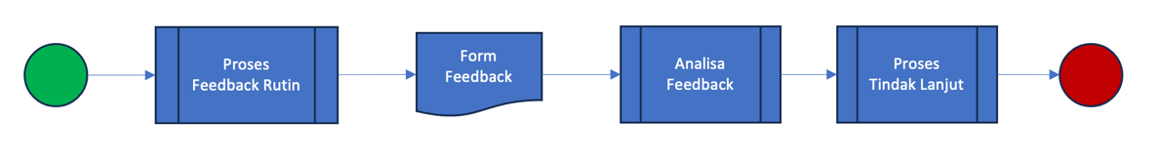
Dokumen | Form Feedback
Langkah Operasional:
- Feedback Rutin:
  - Bagikan form kepuasan bulanan / QR feedback digital. Poin: rasa, kebersihan, ketepatan waktu.
- Analisis:
  - Data feedback direkap bulanan, identifikasi tren masalah berulang.
- Tindak Lanjut:
  - Kepala SPPG koordinasi perbaikan menu/layanan, hasil evaluasi dibahas dalam rapat bulanan.

